Муниципальное бюджетное образовательное учреждение
дополнительного образования «Детский технопарк «Кванториум»

Практико-ориентированный проект
Тема: «Светомузыкальный комплекс на ATmega328»

Разработал: Мяснянкин Мирослав Евгеньевич, 9класс
Педагог: Черепанов Александр Анатольевич

г. Комсомольск-на-Амуре
2019
Оглавление

1.Основная часть……………...............................................................................….4
1.1.Анализ типов цветосветовых установок...........................................................4
1.2 Алгоритмы работы с светомузыкальным комплексом.....................................6
1.3 Цветовые схемы....................................................................................................6
Использованные источники…………......................................................................8
Приложения…………............................................................................................….9
Введение
Эмоции играют решающую роль в том, как мы интерпретируем и реагируем на любое количество внешних стимулов, включая цвета и песни. Наш глаз способен различать до 1,5 миллионов оттенков. Цветовое восприятие возрастает до 25 лет, женщины считаются более чувствительными к цветам и звукам, чем мужчины. В 1730 г. иезуит Луи-Бертран Кастель изобрел теорию соответствия звуков и цветов. Он считал, что синий — цвет Бога, поскольку это цвет неба. В то же время Бог является нотой «до» — начальной, первой нотой октавы, и, таким образом, ассоциируется с синим цветом. Он сконструировал цветовой клавесин, способный проецировать сочетания цветов. Для того чтобы обеспечить доступ света, в клавесине было сделано шестьдесят отверстий, каждое из которых соответствовало определенной клавише, освещенной пятьюстами свечами. Искусство цветомузыки впоследствии получило название «Люмиа». В данной работе, я попытаюсь, используя микропроцессорные технологии, приблизить искушенного современного зрителя, к миру цветного звука.

1.Основная часть
Впервые связь между слухом и зрением очень убедительно показал русский физик и физиолог академик П. П. Лазарев. Исследования светомузыки направлены на поиск форм, принципов, алгоритмов, подходов, предназначенных для понимания принципа создания устройств, назначением которых являются: Светомузыкальные инструменты -предназначенные для светокомпозиторов и светомузыкантов для создания световых шоу, назначением которых является сопровождение музыкального произведения. Разработка теории восприятия светомузыки — для понимания принципов построения автоматических светомузыкальных устройств, позволяющих самостоятельно, в реальном времени, синтезировать световое шоу для сопровождения музыки. Так на основе этого А. Н. Скрябин основываясь на собственном обостренном восприятии звука и цвета создал первый в мире инструмент «tastieraperluce» («световой клавир») и первое в мире симфоническое произведение под названием «Прометей» с отдельно выписанной световой партией - «luce» для инструмента «tastiera per luce» («световой клавир»).Не случаен и подзаголовок сочинения - Поэма огня, отражающий идею стихийности движения, мощного потока цветности. (Приложение1).
1.1.Анализ типов цветосветовых установок
Существует множество типов цветосветовых установок.
- Автоматические установки - работающие автономно по заданному алгоритму (без участия оператора)
- Полуавтоматические установки - ручное и программное управление (оператор управляет алгоритмом)
- Частотные установки - воспроизведение без алгоритма на заданных звуковых частотах (высокие, средние, низкие)
В своей работе я использовал идею светомузыкальной установки с частотным управлением. которая основана на принципе фильтрации диапазона частот музыкальной фонограммы по отдельным каналам (НЧ, НЧ-СЧ, СЧ, СЧ-ВЧ), которые, после усиления, подаются на устройства отображения (излучатели) разных цветов, сопоставленные с частотными каналами звука. ЦМУ обычно состоит из различных взаимодополняющих блоков. Блок входных цепей (коммутатор, усилитель входного сигнала). Блок обработки сигнала (частотные фильтры, амплитудный детектор; также процессор). Усилитель мощности (транзисторный, тиристорный на полевом транзисторе либо симисторный). Устройства отображения (на основе ламп накаливания либо светодиодов). Устройством отображения может быть как набор отдельных излучателей (световые прожекторы), так и цельная конструкция (экран) в которой и формируется световая картина. Соответствие цвета звуку строится по такому традиционному принципу — частотный диапазон звука разделялся по частотному принципу на три-четыре канала:
красные лампы — низкие частоты (диапазон до 200 Гц),
жёлтые — средние - низкие (диапазон от 200 до 800 Гц),
зелёные — средние (от 800 до 3500 Гц),
синие — выше 3500 Гц
(соответствие не обязательное, просто традиционно сложившееся — линейное сопоставление частот АЧХ с порядком следования цветов в видимом спектре). В связи с тем, что динамический диапазон музыки составляет 40-80 дБ, а динамический диапазон бытовых и автомобильных ламп накаливания, до настоящего времени применяемых в подавляющем большинстве ЦМУ, не превышает 10-15 дБ (однако, на светодиодах легко достижим динамический диапазон в 60 дБ и более; на лампах накаливания тоже можно получить достаточно широкий динамический диапазон, изменяя не только яркость, но и количество зажигающихся ламп), как и с учётом комфортно воспринимаемых зрением перепадов яркости, возникает проблема по согласованию этих диапазонов. Проблема решается при помощи компрессора аудио сигнала. Без этого пользование устройством становится неудобным и некомфортным для зрения — требуется постоянная подстройка уровней усиления регуляторами яркости (только вы настроили «мигание» ламп под определённую мелодию, как сменяется громкость, и одни каналы горят постоянно, другие вообще не горят — необходима подстройка). Также надо отметить и т. н. «эффект утомляемости» многих устройств — ведь алгоритм работы ЦМУ достаточно прост, и если вначале новые эффекты радуют, то со временем становятся повторяющимися, унылыми и однообразными, особенно при неудачной конструкции фонарей. Самые простые цветомузыкальные установки состоят из трёх каналов, имеют пассивные RC-фильтры (которые имеют крутизну спада порядка 6 дБ/окт). Как правило, они не могут достаточно эффективно создавать цветовое сопровождение музыкальной фонограммы. Единственное преимущество таких аппаратов — их дешевизна и простота в изготовлении и наладке. Более сложные устройства используют активные фильтры (в основном на операционных усилителях, крутизна спада АЧХ которых достигает 16-28 дБ/Окт) и становится возможным использовать логарифмический усилитель для сжатия динамического диапазона (компрессор аудио сигнала) входного сигнала. Данные ЦМУ могут кроме амплитуды сигнала, отслеживать при помощи триггеров, ритм и разницу между сигналами в разных каналах, и на основе этой информации управлять дополнительными лампами и механизмами, например, передвигать светофильтры в фонаре, переключать направление или скорость бегущих огней, менять резкость изменения яркости ламп и т. д. (Приложение 2). Самые сложные СДУ используют цифровые сигнальные процессоры (DSP), в которых вся обработка сигнала происходит в математическом виде, где применяются самые современные алгоритмы обработки сигналов, такие как быстрое преобразование Фурье (БПФ) и даже вейвлет-анализ. Светомузыкальный комплекс на ATmega328, построен используя эти базовые принципы. Для изготовления конструкции была применена платформа Arduino Nano, хотя более высокие характеристики достигаются на Uno. При реализации потребовалось использовать два потенциометра, пять резисторов, два конденсатора и линейка (лента) из 180 светодиодов WS2812. (Приложение 3). В визуализаторе с помощью алгоритма быстрого преобразования Фурье выделяются 8 частот (порог чувствительности на каждую частоту свой, снижается от 1 к 8), преобразуются в цвет и выводятся на линейку светодиодов по одному из восьми алгоритмов. Мне предстояло доработать скетч Майкла Крампаса, для использования библиотеки светодиодов и быстрого преобразования Фурье (FFT), которая написана в Adafruit для проекта Piccolo. (Приложение 4). Библиотека FFT для 128 точек, адаптированная для AVR микроконтроллеров написана на ассемблере и находится в открытом доступе.
1.2 Алгоритмы работы с светомузыкальным комплексом.
Танцы плюс: пики звуковых сигналов испускаются из центра полосы и исчезают по мере приближения к концам. Скорость пика пропорциональна величине звукового сигнала этого пика. Танцы минус: то же, что и Dance Party, но пики сигналов испускаются с одного конца. Импульс: пики сигналов отображаются как яркие импульсы, которые поступают из центра полосы. Ширина импульса зависит от уровня сигнала. Световая полоса: в пиках освещается вся полоса. Цветные полоски: пики сигналов отображаются как цветные полосы, которые исчезают. Цветные полоски 2: подобно цветные полоски, но каждая полоска сжимается и исчезает. Вспышки: пики сигналов отображаются в виде светодиодной вспышки в случайном месте. Начальный цвет белый, а затем исчезает через другой цвет. Светлячки: пики сигналов отображаются как одиночные светодиоды в случайном месте, и они перемещаются влево или вправо и исчезают. Их скорость зависит от величины сигнала.
1.3 Цветовые схемы
Случайная двухцветная схема: выбраны два случайных цвета и только они используются для отображения пиков сигнала. Если ручка потенциометра «параметры» в верхнем положении, цвета будут меняться часто, и каждый пик сигнала будет иметь новый цвет. Радуга: все пики сигналов отображаются как один и тот же цвет (с небольшим количеством случайных вариаций) и этот цвет меняется как радуга с течением времени. Скорость изменения цвета устанавливается потенциометром param. Цветные частоты: в этом режиме каждый пик сигнала окрашивается в зависимости от частотной полосы где он находится. Самая низкая полоса красного цвета, и дальше вверх по спектру. Имеет восемь полос частот. Красный, оранжевый, желтый, зеленый, голубой, синий, фиолетовый, белый. Цветовой режим наиболее интересен, когда частотная характеристика настроена на все полосы частот. Диапазон частот: вы можете управлять тем диапазоном частот, на который откликается цветомузыка.
Заключение
Сборка проводилась в стандартных условиях. Вытравлена и изготовлена печатная плата. Смонтированы и спаяны электронные компоненты, согласно приведенной принципиальной схеме. Блок с платформой Arduino Nano помещен в отдельный бокс. Плафон и отражатель, с прикрепленной адресной лентой WS2812 взят от использованной светодиодной LED-лампы промышленного изготовления. Цветомузыкальные программы формируются Arduino Nano на основе данных о спектральном составе текущего фрагмента фонограммы полученных от источника звуковых колебаний. В цветомузыкальном режиме для формирования цветовых программ используются выходы 19 цифровых полосовых фильтров. Значения на выходе цифровых фильтров в постоянном темпе передаются платформой. В динамическом режиме цветовые программы формируются на основании номера программы и данных о цветах и темпе. Выполнение динамической программы в процессе выполнения не требует подключения к ПК. В программе можно выбрать одну из 6-ти цветомузыкальных программ или одну из 12-ти динамических. Реализованы в скетчах 3 цветомузыкальные и 6 динамических подпрограмм. В данное время проводится работа по подключению к устройству источника MIDI сообщений. Он позволит программно, значительно обогатить палитру режимов использования комплекса (Приложение 5). Конструкция проста в эксплуатации и для последующего повторения, не требует особых профессиональных навыков. Может использоваться для оформления торжественных и праздничных мероприятий любого уровня.

Использованные источники

Светомузыка. Становление и сущность нового искусства. Булат Галеев. 1976
Основы светотехники и источники света. М.М. Гуров 1968
Принципы конструирования светомузыкальных устройств. Б.М. Галеев, С.А Андреев.
Б.М.Галеев, С.М.Зорин, Р.Ф.Сайфуллин "Светомузыкальные инструменты".
Б.М.Галеев, Р.Ф.Сайфуллин "Светомузыкальные устройства".
Ю.Б.Айзенберг, С.А.Клюев, Г.Б.Бухман и др. "Справочная книга по светотехнике".
https://habr.com/post/408803/
https://ru.wikipedia.org/wiki/Светомузыка
https://alexgyver.ru/colormusic/

Приложения
Приложение 1
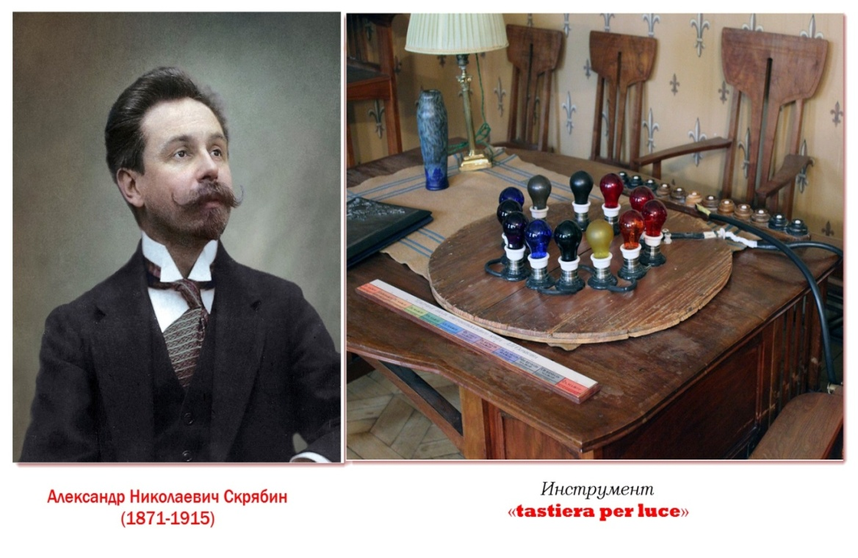
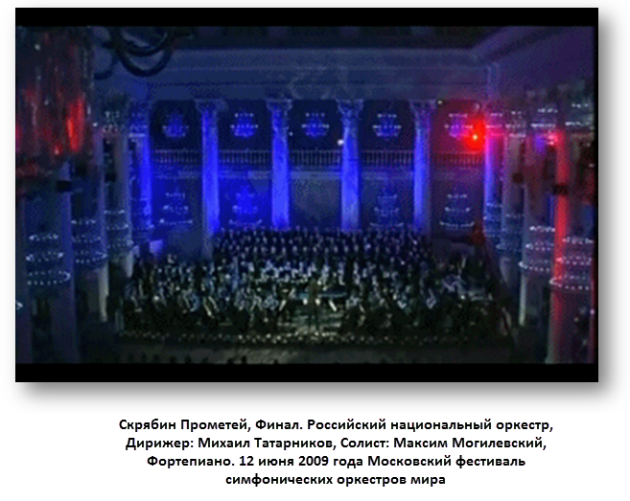

Приложение 2

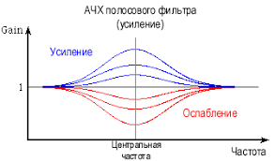
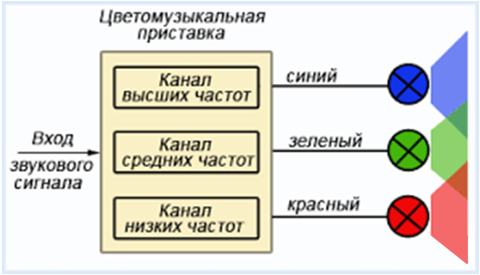
Блок-схема
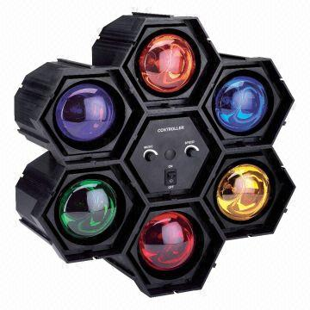
Внешний вид

Приложение3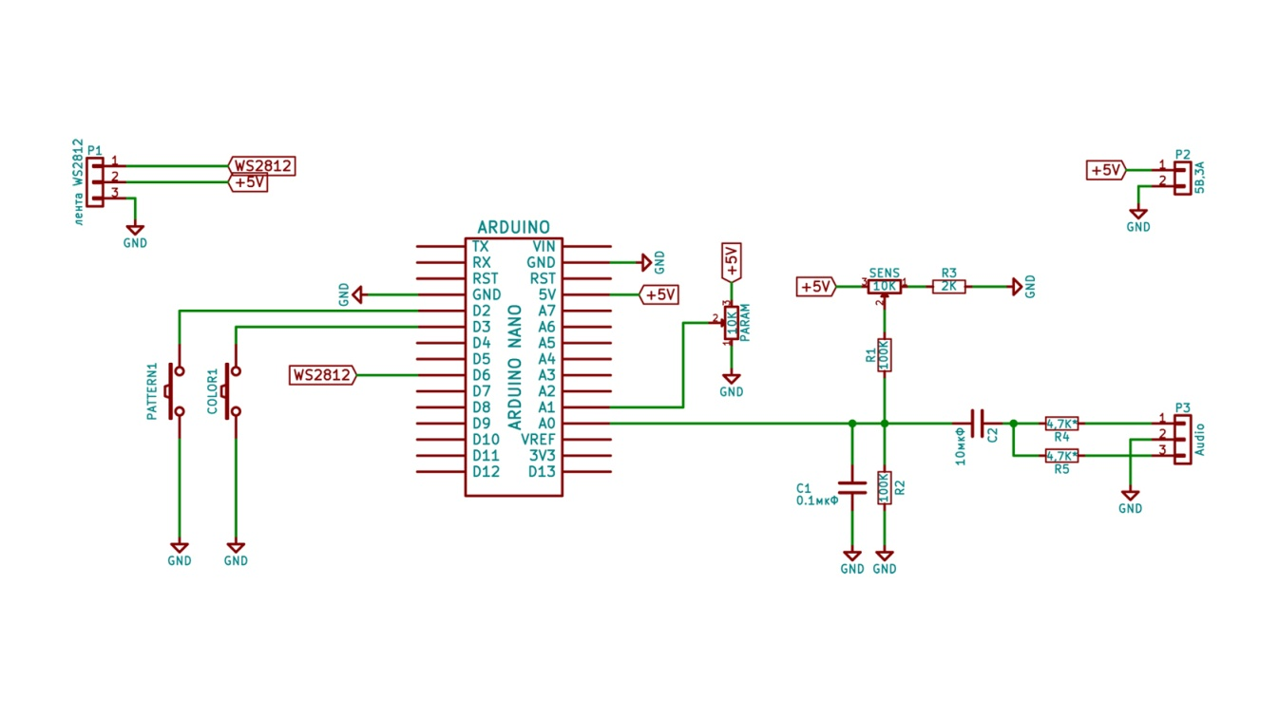
Конструкция выполнена на аппаратно-программной платформе Arduino, плате Arduino NANO и микроконтроллере ATmega328. Также схема оборудована построечным резистором позволяющий регулировать мощность с выхода гнезда аудио. Монтаж производился на печатной плате. На рисунке показан упрощенный навесной монтаж.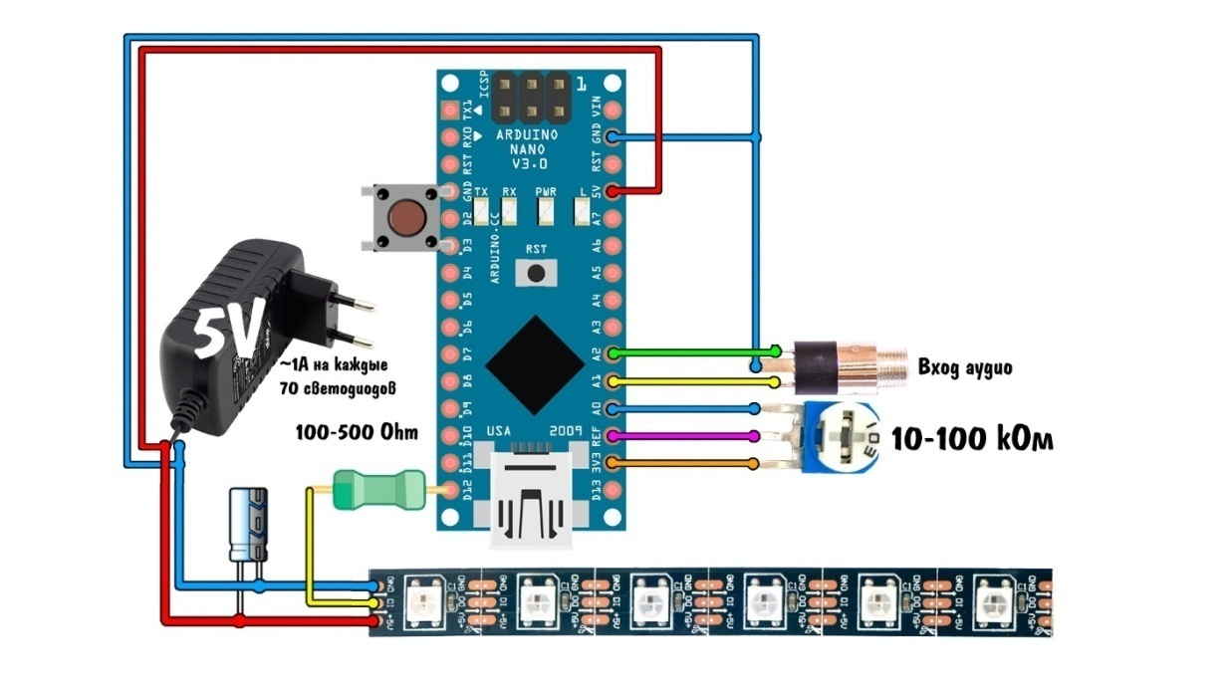
В качестве световой установки была выбран адресная LED лента WS2812B
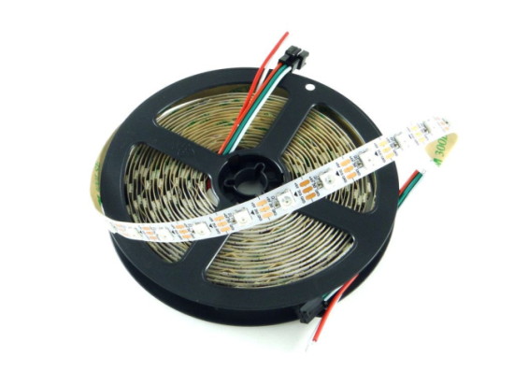
Приложение 4

Программирование производилось в среде Arduino IDE. Скетч содержит огромное количество настроек для качественной работы установки. Программа основана на быстром преобразовании Фурье, но для упрощенного вариант был выбран вариант «преобразование Хартли», которые прописан в библиотеке FHT.

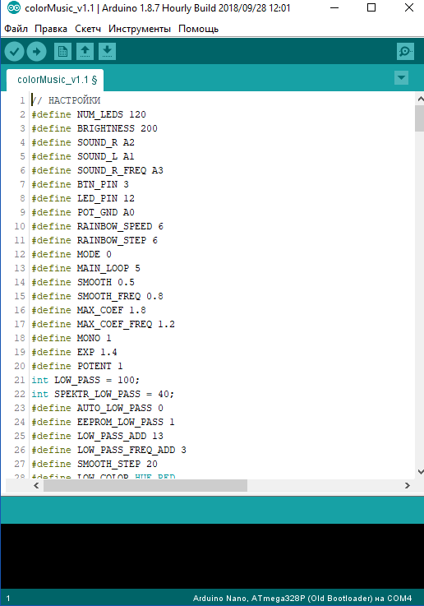

Приложение 5
Пути модернизации и совершенствования конструкции

